### ???? كيف نميّز صفات الصخور

لكل صخر صفات تميزه .

   نميز صفات الصخور بمساعدة الحواس  وفحوصات ومشاهدات نجريها

 فحوصات تساعدنا بتمييز الصخور :

**1**)  اللون

توجد للصخور الوان مختلفة : ( نميزها بحاسة النظر)  
      مثال  صخور سوداء  مثل صخر البازلت , صخر الصوان  
             صخور حمراء مثل الحجر الرملي   
             صخور بيضاء مثل الصخور الجيرية , الكلسية

 (ملاحظة - اللون لا يساعدنا دائما بتحديد نوع الصخر لان توجد أنواع صخورلها لون متشابه ).

 2) مبنى الصخر

( نميزه بواسطة تحسس الصخور والنظر بمساعدة العدسة المكبرة)   
     مبنى صخر املس - مثال صخر الصوان   
     مبنى صخر مسامي - مثال صخر البازلت  
مبنى صخر حبيبي - مثال صخر الكركار  
     مبنى صخر بلوري - مثال صخر الغرانيت     مبنى صخر طبقي - مثال الصلصال  
     مبنى صخر يحتوي على متحجرات - مثال صخر الجير  
 **3**) قساوة الصخور   
  نفحص صفة القساوة بواسطة الخدش :

   اولا : نخدش بواسطة الاظفر إذا  نجحنا بخدش الصخر بواسطة الظفر نقول  
     ان الصخر لين . مثال - صخر الصلصال.

  ثانيا : إذا لم ينخدش الصخر بواسطة الظفر نخدشه بواسطة مسمار إذا نجحنا بخدش الصخر نقول ان الصخر قاس . مثال صخر الجير

   ثالثا : إذا  لم  ينخدش الصخر بواسطة  المسمار نقول أن الصخر قاس جدًا  .مثال - صخر الصوان .

|  |  |  |
| --- | --- | --- |
| الخدش بالاظفر | الخدش بالمسمار | قساوة الصخر |
| نعم | نعم | صخر لين |
| لا | نعم | صخر قاسي |
| لا | لا | صخر قاسي جدًا |

[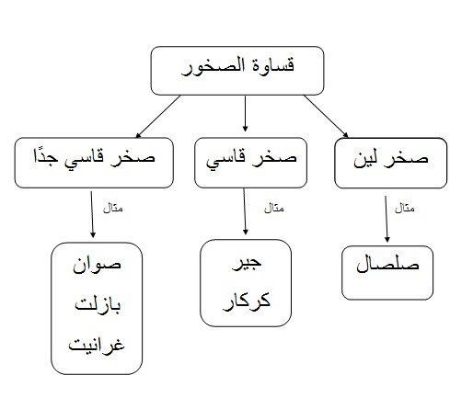](https://sites.google.com/a/almnara.tzafonet.org.il/mervat/4-fourth-grade/soil-and-rocks/rock%20roughness.jpg?attredirects=0)

4) العجينية  -   
    نفحص صفة العجينية بواسطة تبليل الصخر بالماء ,  اذا تحول الصخر  الى عجينة, يمكن عجنه وتشكيله باشكال مختلفة.

مثال- صخر الصلصال .

[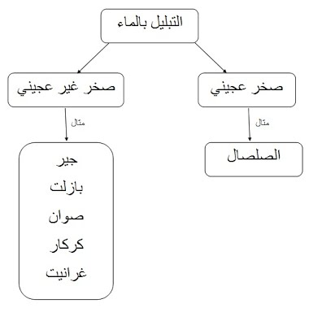](https://sites.google.com/a/almnara.tzafonet.org.il/mervat/4-fourth-grade/soil-and-rocks/rock%2Bwater.jpg?attredirects=0)

        
5) التفاعل مع الحامض :  
    نفحص صفة التفاعل مع الحامض بواسطة تقطير قطرات من الحامض على الصخر إذا شاهدنا انطلاق فقاعات ( ونلاحظ اصبح حفرة صغيرة في المكان حيث سقطت قطرات الحامض).  مثال - الصخر الجيري اذا قطرنا عليه  قطرات حامض  مخفف نلاحظ انطلاق فقاعات .  
    ( ملاحظة - الحذر الحامض مادة  يجب التعامل معها بحذر يجب اجراء الفحص فقط بوجود شخص بالغ )

[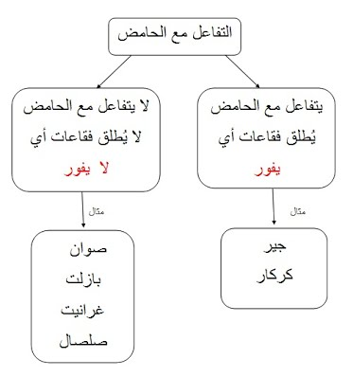](https://sites.google.com/a/almnara.tzafonet.org.il/mervat/4-fourth-grade/soil-and-rocks/rock%2Bacid.jpg?attredirects=0)

  مادة عن  انواع الصخور :  غرانيت ،  بازلت ، الجير ، الصلصال ، الكركار ،  
   الصوان       كتاب العلوم  ص  39